DNEVNA PRIPRAVA ZA PODALJŠANO BIVANJE OPB 2 in del OPB 3
PONEDELJEK, 16. 3. 2020

6. URA KOSILO (12:25–13:15)
Otroke opozarjamo na dosledno in temeljito umivanje rok pred kosilom in tudi tekom dneva. Pogovorimo se o pomenu umivanja rok in o morebitnih posledicah slabe higiene. Pri kosilu stremimo k temu, da se otroci primerno vedejo in pravilno uporabljajo jedilni pribor. Otroke spodbujamo, da poskusijo hrano ki jim je tuja in tako pripomoremo k uživanju uravnotežene in zdrave prehrane. Otroke opozarjamo, da se s hrano ne igrajo in da jo pojejo v miru in tišini.
7. URA SPROSTITVENA DEJAVNOST (13:15–14:05)
Pri sprostitveni dejavnosti otrok izbira med igrami z žogo, gumitvistom, skrivalnicami, kolebnico ali si oblikuje svojo lastno igro. Pri tem poskrbimo za varnost otrok. Če bi vas bilo več, se lahko igrate družabno igro Sorry, zasmejal si se.
SORRY, ZASMEJAL SI SE! (10-15 minut, 6 udeležencev)
To je bitka za smeh. Kdor se zasmeje, izgubi. Igralci se postavijo v dve nasprotni vrsti. Med njimi je v vseh smereh najmanj 1,5 metra razdalje. Ena skupina postavi svojega člana pred drugo skupino, ta pa ga skuša spraviti v smeh. Dovoljeni so vsi načini, razen fizičnega kontakta. Če se prostovoljec zasmeji, se mora priključiti nasprotni skupini. Igra se konča, ko je ena od skupin na svojo stran pridobila vse igralce iz druge skupine (če pa traja predolgo, jo zaključite sami).
8. URA SAMOSTOJNO UČENJE (14:05–14:55)
Naslednja učna lista sta namenjena utrjevanju matematike (za 2. in 3. razred).

MATEMATIKA 2. razred - utrjevanje
- Pravilno izračunaj naslednje račune!
20 + 16 = ____ 36 + 0 = ____ 70 + 12= ____
39 + 30 = ____ 72 + 20 = ____ 80 + 9= ____
12 + 40 = ____ 10 + 45 = ____ 20 + 80 = ____
33 + 50 = ____ 16 + 30 = ____ 3 + 60 = ____
7 + 20 = ____ 35 + 40 = ____ 90 + 0 = ____
- Marjeta je pripravljala šopke rož. Skupaj je imela 18 rož. Koliko šopkov je lahko pripravila, če je v vsak šopek dala 6 rož.
Skica:

Račun: ___________________________________

Odgovor: _________________________________________________________________________

- Nadaljuj zaporedje.
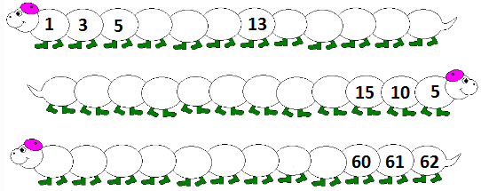
- Ugotovi in zapiši kolikšno vrednost predstavljajo naslednji simboli.
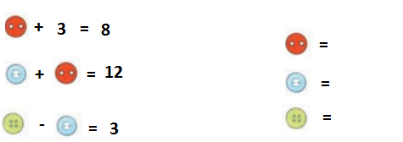
MATEMATIKA 3. razred - utrjevanje
- Pravilno izračunaj naslednje račune!
7 × 8 = ____ 63 : 7 = ____ 12 : ____ = 2
2 × 5 = ____ 36 : 6 = ____ 4 × ____ = 28
3 × 6 = ____ 24 : 8 = ____ _____ : 4 = 6
5 × 9 = ____ 64 : 8 = ____ 21 : ____ = 7
9 × 9 = ____ 54 : 6 = ____ _____ × 5 = 25
- Na spodnjih likih pobarvaj določen del celote.

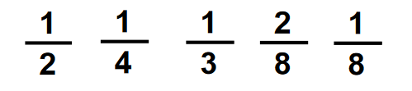

- Janez je imel 6 €, Marko pa še enkrat več. Koliko čokolad sta lahko kupila v trgovini, če ena čokolada stane 3 €.
Račun: __________________________________
Odgovor: ______________________________________________________________________

- Ugotovi in zapiši kolikšno vrednost predstavljajo naslednji simboli.

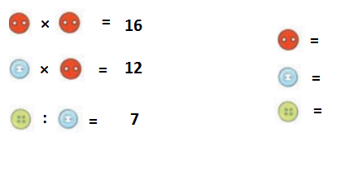
- Obkroži večkratnike števila 7.
3 12 21 24 28 30 36 49 65 81

9. URA USTVARJALNO PREŽIVLJANJE ČASA (14:55–15:45)
Glede na to da morate med »aktivnimi počitnicami« brati knjige je prvi pogoj, da si izdelate poljubno in zanimivo knjižno kazalo, ki vas bo pritegnilo in spodbujalo k pogostejšemu branju. Izbirate lahko med številnimi knjižnimi kazali na fotografijah.
Pripomočki:
karton
škarje
kolaž papir
flomastri ali barvice

Navodila: karton izreži v pravokotnik (približna širina 5 cm in dolžina 15 cm). Poljubno ga pobarvaj in okrasi. Uporabi domišljijo.
